Автор: Сташко Наталия Геннадьевна
Место работы: КГУ «Школа-гимназия №11» г.Усть-Каменогорск
Должность: Учитель русского языка и литературы
УРОК - ЗАЧЕТ ПО ТЕМЕ:
«ПРЕДЛОЖЕНИЯ С ОБОСОБЛЕННЫМИ ЧЛЕНАМИ»
(8 класс)

Цели:
- Закрепить понятие об обособленных членах предложения и условиях их обособления.
- Закрепить умение читать схемы с обособлением.
- Продолжить учиться сопоставлять факты, делать выводы, быстро и качественно работать самостоятельно.
- Продолжить работу над развитием монологической речи.
- Подготовиться к творческой работе, которую предстоит выполнить дома.

I. Орг. момент. Сообщаются цели урока, дается домашнее задание.
II. Задание на дом. Предлагается написать сочинение-миниатюру по одной из предложенных тем:
- Что тебе кажется главным в человеке?
- Что ты понимаешь под словом «счастье»? Какого человека, на твой взгляд, можно назвать счастливым?

В наших беседах на уроках русского языка и литературы мы не раз касались этих вопросов, дополнительная «информация к размышлению» находится на стенде, и я надеюсь, что предложения, над которыми мы будем работать сегодня, также окажутся полезными.
P.S. Обязательным условием работы будет являться наличие в ней предложений с обособленными членами.

- Ну а начнем урок с ПОВТОРЕНИЯ ТЕОРЕТИЧЕСКОГО МАТЕРИАЛА.
- Какие члены предложения называются обособленными? (Второстепенные члены, которые выделяются по смыслу и интонационно)
- Как выделяются обособленные члены на письме? (запятыми, реже тире)
- Используете ли вы в своей речи предложения с обособленными членами? Если да, то почему? (Предложения с обособленными членами достаточно широко распространены в русском языке, т.к. они служат средством передачи различных оттенков значения и придают речи особую выразительность).

- А сейчас обратите внимание на СХЕМЫ (см. Приложение 1)
- Какую информацию они содержат? (они указывают на грамматические условия обособления второстепенных членов)

Теперь ПОРАБОТАЕМ В ПАРАХ. Вам для анализа предложены 10 схем.
1 вариант работает в качестве отвечающих по первым пяти схемам. Ваша задача: рассказать проверяющим об этих случаях обособления, примеры обязательны. Задача проверяющих – быть объективными и беспристрастными при выставлении оценки отвечающему. На следующих пяти схемах меняетесь ролями. (т.е. 2 вариант отвечает, а 1 вариант оценивает)
Оценки за теоретический ответ выставляются учениками в зачетную карточку товарища.

P.S. После выполнения работы учитель должен поинтересоваться, есть ли «5», «4», «3», «2» за эту работу, сколько их, работа с какими схемами вызвала затруднения.

- Повторив теорию, можно перейти к ПРАКТИЧЕСКОЙ РАБОТЕ.

- К доске РАБОТАТЬ ПО КАРТОЧКАМ идут три ученика (карточки см. в Приложении 2).

- Для всех остальных – СЛУХОВОЙ ДИКТАНТ.

Задание: Я читаю предложения, а вы, как только услышите то, в котором есть обособленные члены, хлопните в ладоши. Мы его запишем и объясним обособление устно и графически.

- ЧЕЛОВЕК, ЛЮБЯЩИЙ И УМЕЮЩИЙ ЧИТАТЬ, СЧАСТЛИВЫЙ ЧЕЛОВЕК.

- ОН ОКРУЖЕН МНОЖЕСТВО ДРУЗЕЙ, УМНЫХ, ВЕРНЫХ, ДОБРЫХ.

- ЧЕМ БОЛЬШЕ ОДУХОТВОРЕН ОКРУЖАЮЩИЙ ЧЕЛОВЕКА МИР, ТЕМ ЧЕЛОВЕК СЧАСТЛИВЕЕ, ТЕМ ИНТЕРЕСНЕЕ ЕМУ ЖИТЬ.

- С ЭТОГО ДНЯ, НЕСМОТРЯ НА РАЗНИЦУ ВОЗРАСТОВ И ПОЛОЖЕНИЙ, МЕЖДУ НАМИ УСТАНОВИЛАСЬ ИСКРЕННЯЯ ДРУЖБА.

- НА ТЕБЯ СМОТРЮ Я НЕ ДЫША.

- НАИВНЫЙ И ДОВЕРЧИВЫЙ, ОН ВЕРИЛ САМЫМ НЕВЕРОЯТНЫМ ИСТОРИЯМ.

- В РОДНОМ ПОСЕЛКЕ ЕГО ЗНАЛИ КАК ЧЕЛОВЕКА ДУШЕВНОГО И ОТЗЫВЧИВОГО

- ДАВАЙТЕ БЫТЬ ЛЮДЬМИ, ИМЕЮЩИМИ ПРИВЯЗАННОСТИ, ЛЮБЯЩИМИ ГЛУБОКО И СЕРЬЕЗНО ЧТО-ТО ЗНАЧИТЕЛЬНОЕ, УМЕЮЩИМИ ЧЕМ-ТО ПОСТУПИТЬСЯ РАДИ ЛЮБИМОГО ДЕЛА И ЛЮБИМЫХ ЛЮДЕЙ. (побудит., невоскл., простое, односоставное, об/л., распр., осл. однородными ПО) /Разбор предложения выполняется с места/.

РАБОТА ПО ВАРИАНТАМ

1 вариант. Графически объяснить орфограммы в 1 предложении и разобрать морфологически любое причастие из него

2 вариант. Графически объяснить орфограммы в 6 предложении и разобрать морфологически любое прилагательное из него.

P.S. Взаимопроверка работы и выставление оценок в зачетную книжку. В случае спорной ситуации можно на перемене подойти к учителю и решить вопрос.

ПРОВЕРКА РАБОТ УЧЕНИКОВ, РАБОТАВШИХ У ДОСКИ.

1 ряд проверяет работу 1 ученика, 2 ряд – второго, 3 ряд – третьего.
( работавшим у доски выставляются оценки)

- Довольно часто в предложениях с ДО и ПО допускают СТИЛИСТИЧЕСКИЕ ОШИБКИ. Ваша задача найти такие ошибки в предложениях, записанных на доске, и исправить их (устно).

- Подъезжая к городу, меня стали мучить сомнения.
- Потеряв на войне мужа и ребенка, у Елены не было желания заводить новую семью.
- Слушая эту волнующую музыку, мне представляется картина урагана.
- Прибывающий состав на пятый путь отправляется в парк.

Надеюсь, что в ваших работах подобных ошибок не будет.

- Итак, подведем ИТОГИ. (Собрать зачетные карточки)
- Поднимите руку те, кто получил за все виды работ «5»?
- А теперь поднимите те, у кого «3».
- Есть ли те, кто не согласен с выставленной товарищем оценкой? На перемене можно подойти к учителю за разъяснением.

Эти оценки будут выставлены в журнал + оценка за домашнее сочинение
Приложение 1

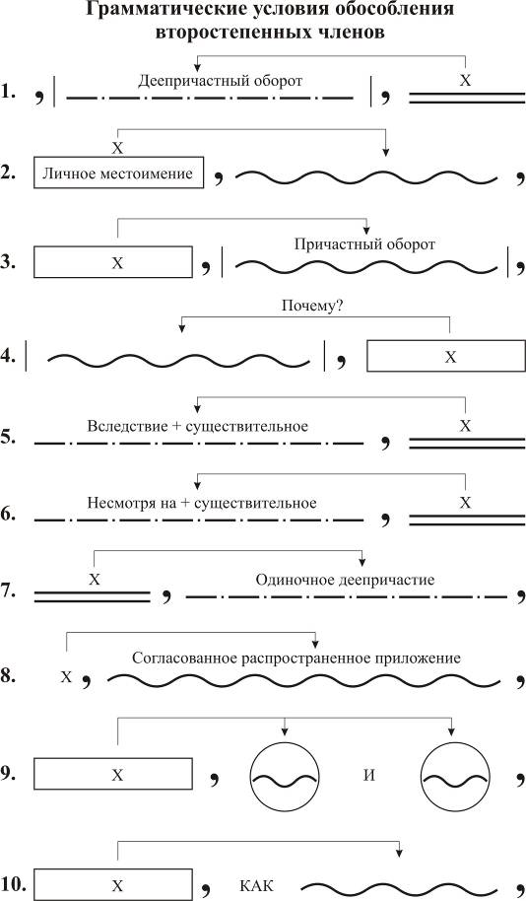
Приложение 2

КАРТОЧКА №1

Вставить пропущенные знаки препинания, объяснить их постановку, объяснить предложенные орфограммы, выполнить разборы слов.

1.Человек, не помнящий прошлого, лишает себя будущего.

2. Огромный мир, заманчивый и разнообразный, врывается к нам со страниц любимых книг.

3. Расстроенный, брат долго не мог заснуть.

КАРТОЧКА №2

- Прощаясь, мы обещали не забывать друг друга.

- Начитанный и образованный, он знал несколько языков.

- Ободренный всеобщим вниманием, Егор с жаром продолжал свой рассказ.

КАРТОЧКА №3

- Худенькая и физически слабая, девушка проявила удивительное упорство и выносливость.

- Погрузившись в раздумья, я вышел из библиотеки.

- Несмотря на постигшую нас неудачу, мы не пали духом.

